26.04.2022р. Розвиток мовлення
Тема: Позначення голосних приголосних звуків. Гра «Придумай слова».
Мета:
Навчальна: закріпити поняття про звуки мовлення; розрізняти голосні і приголосні звуки
Розвивальна: розвивати фонематичний слух, зорову пам’ять.
Виховна: виховувати любов до української мови.
Тривалість : 6 год.
Місце проведення: viber
Хід заняття:
усне повторення
https://www.youtube.com/watch?v=Fmsu3LQroRs
https://vseosvita.ua/library/prezentacia-golosni-zvuki-1-klas-nus-140009.html
Д/З від 19.04.2022р
1-2-3 П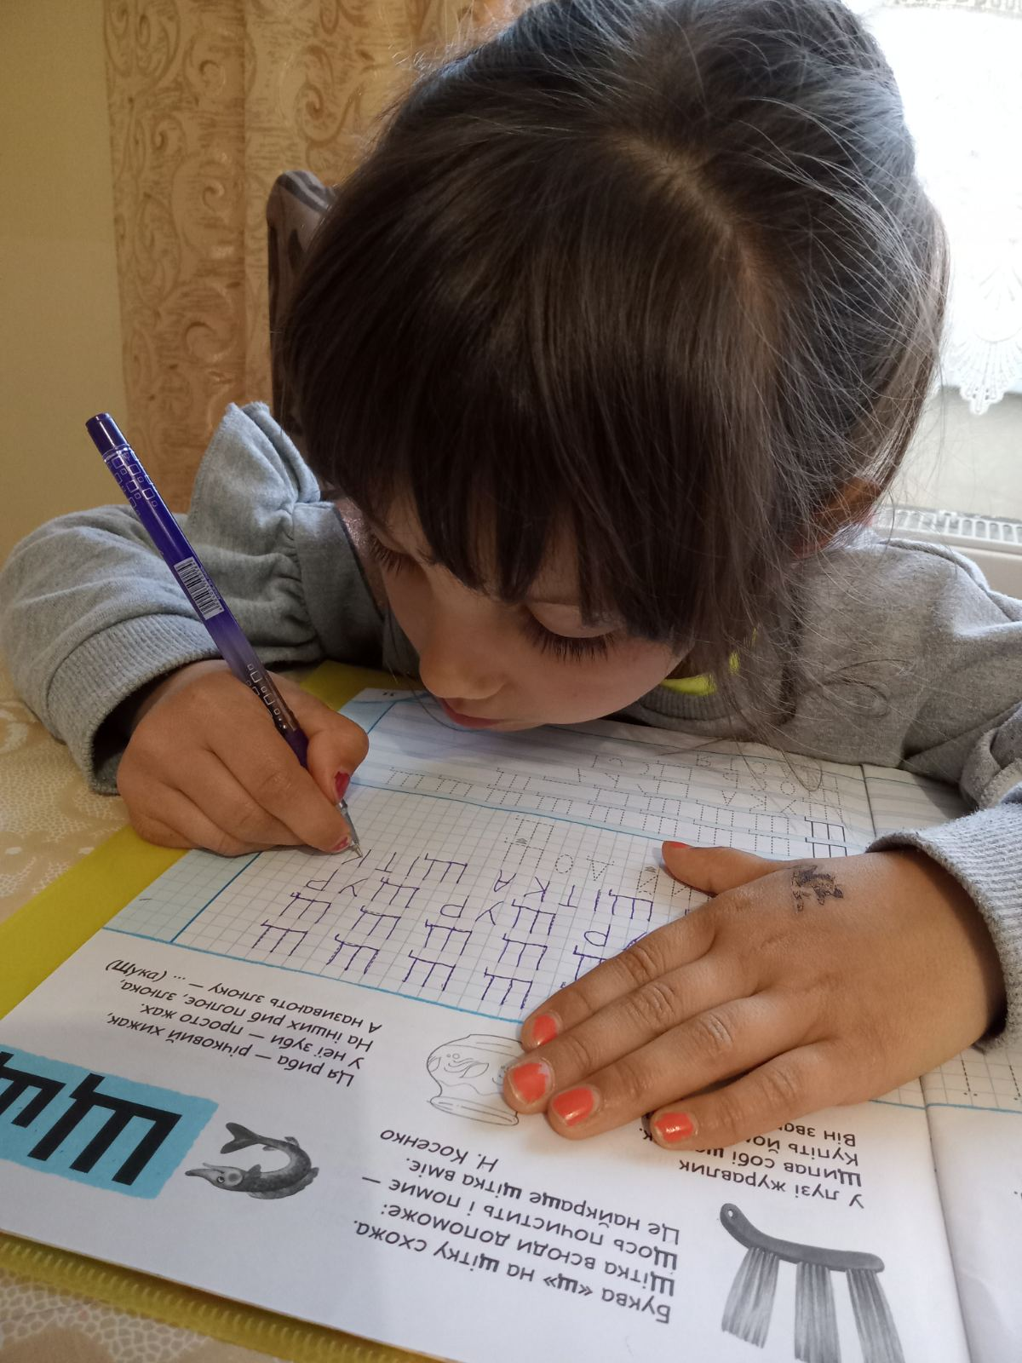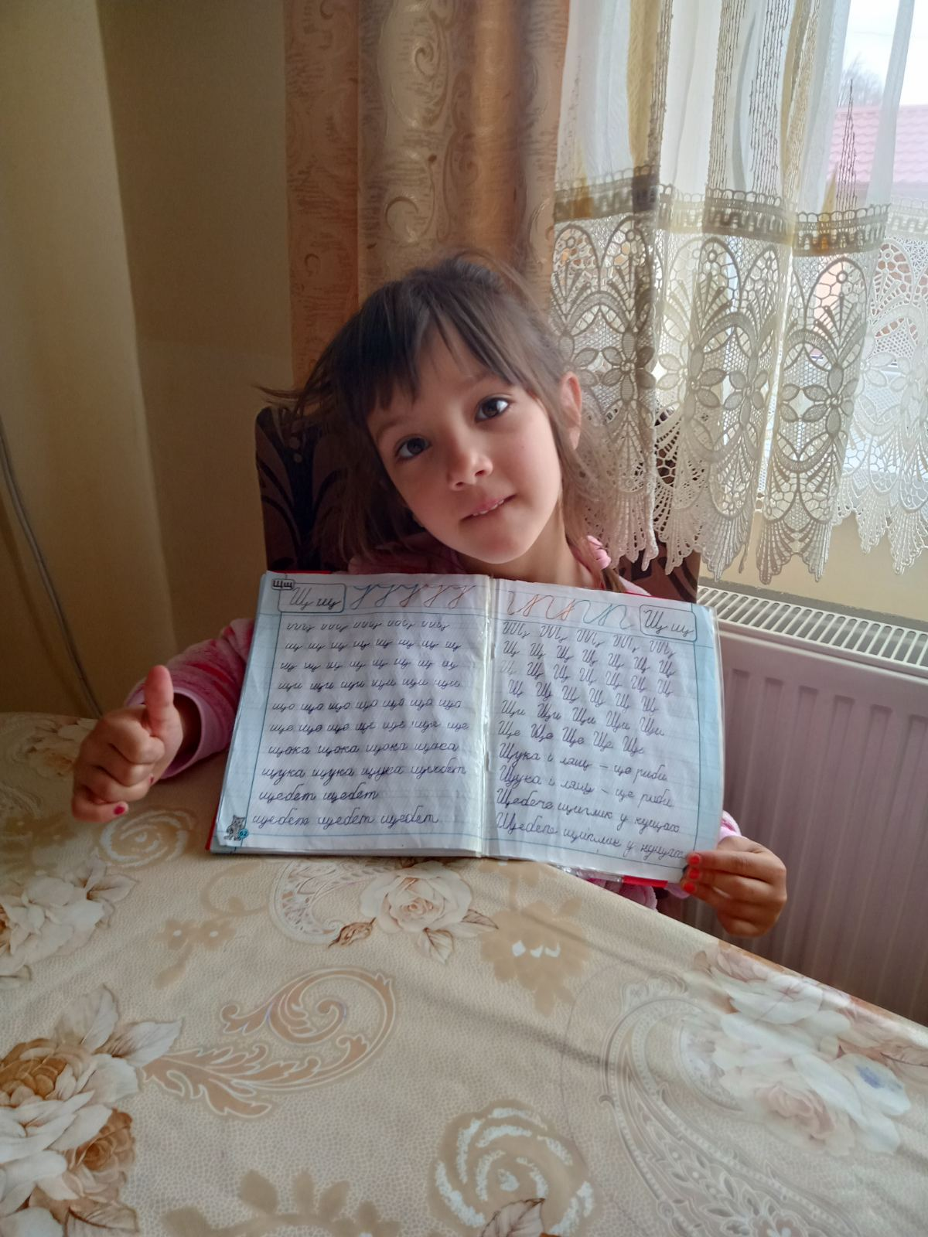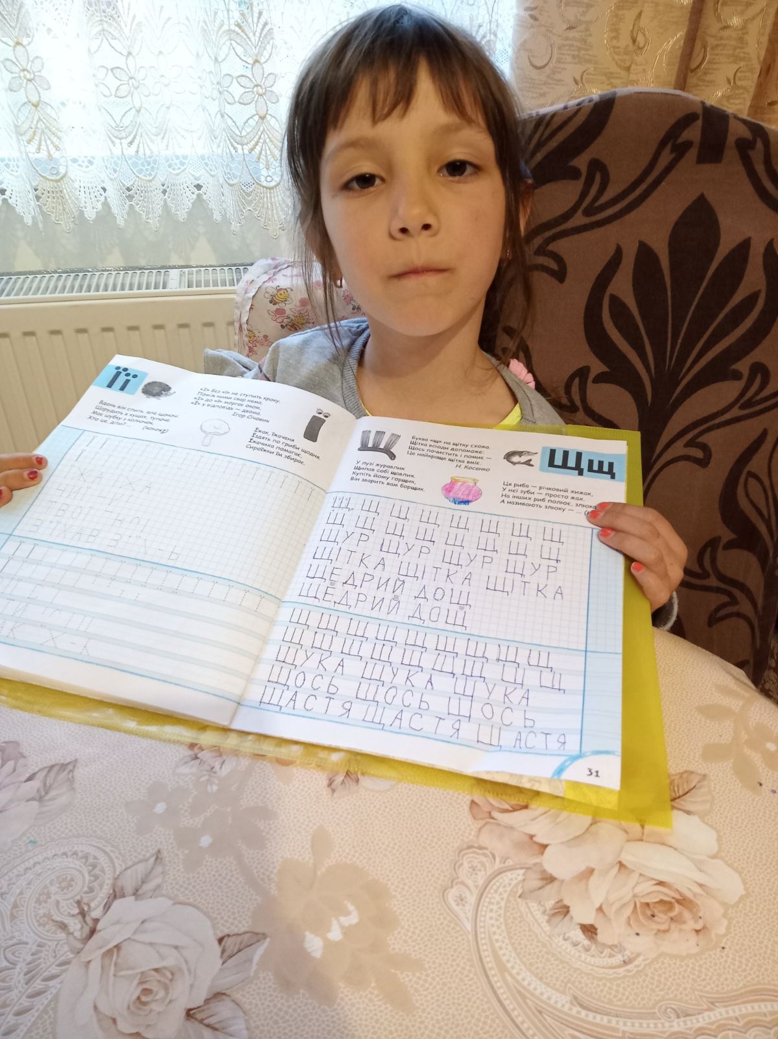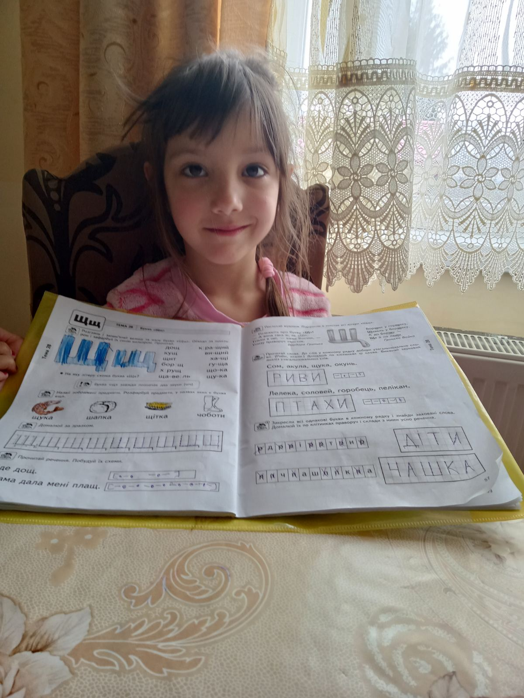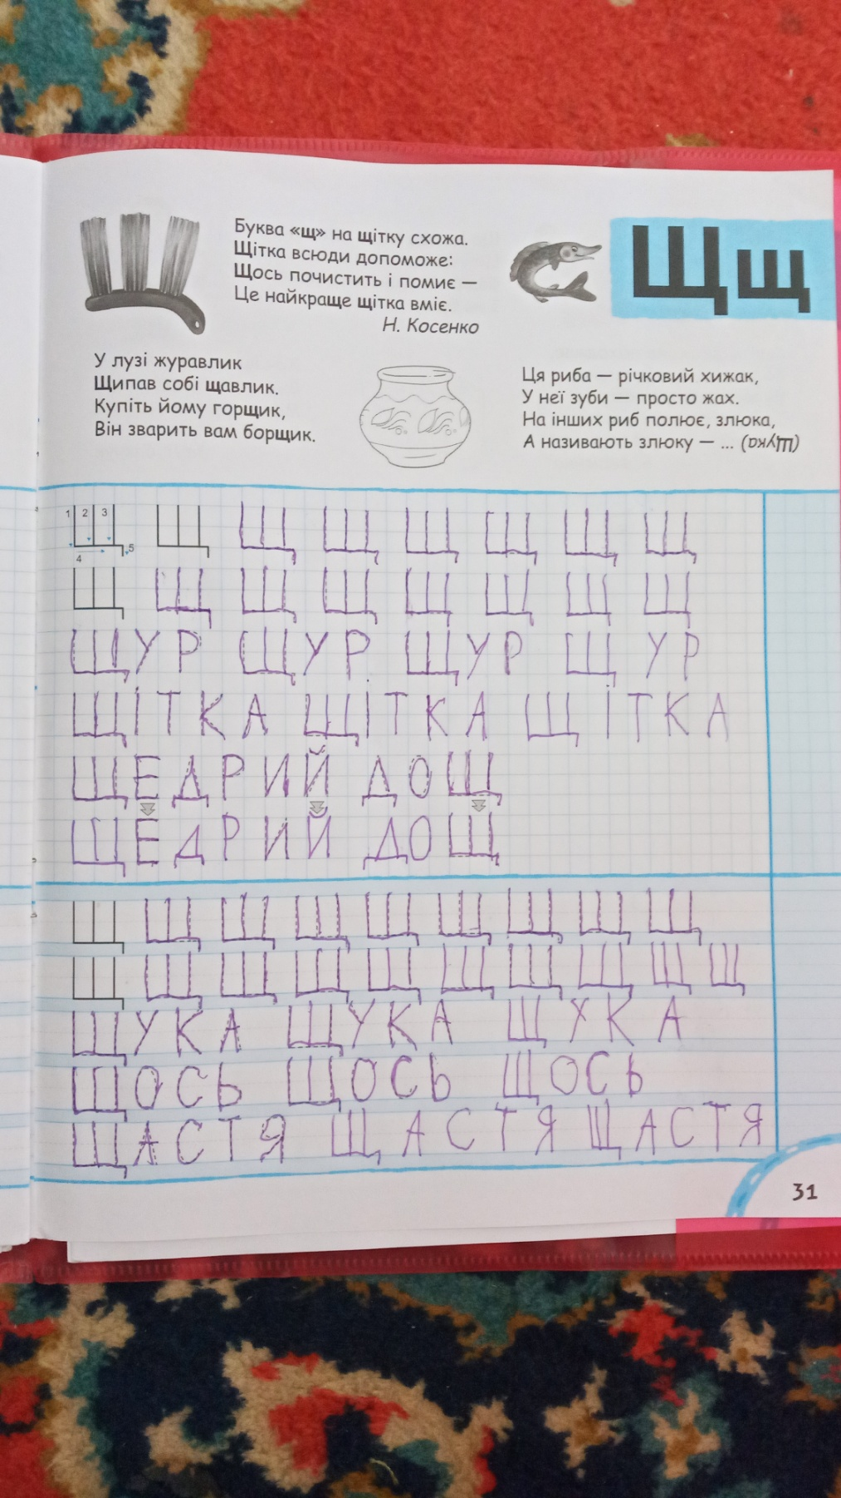
4-П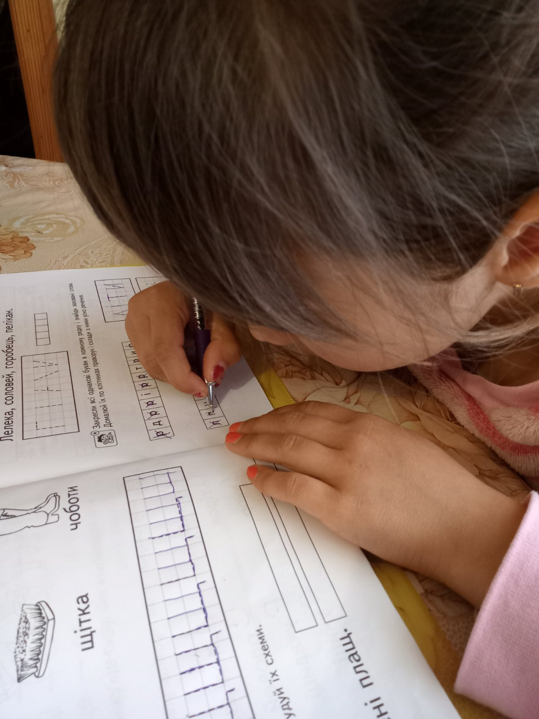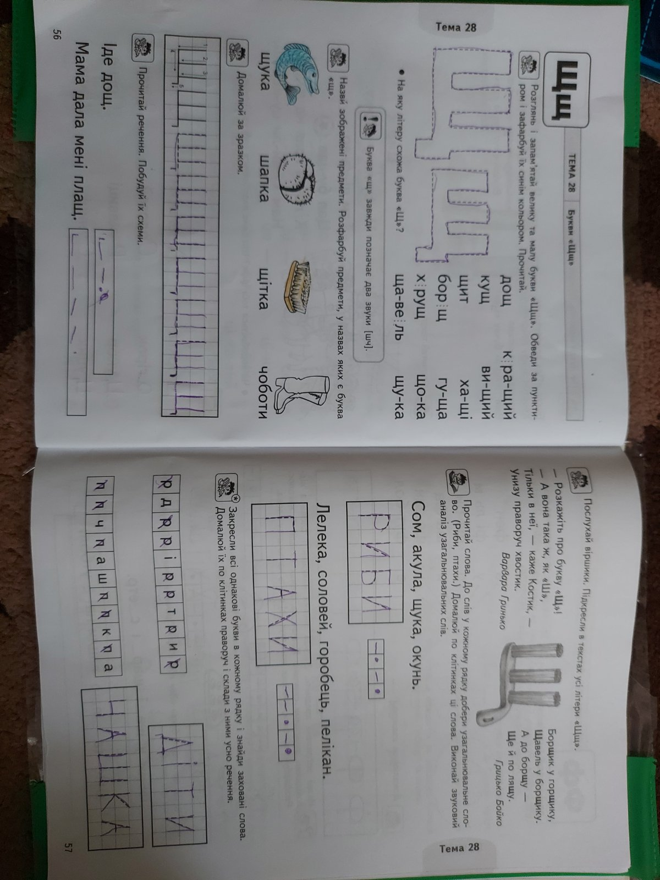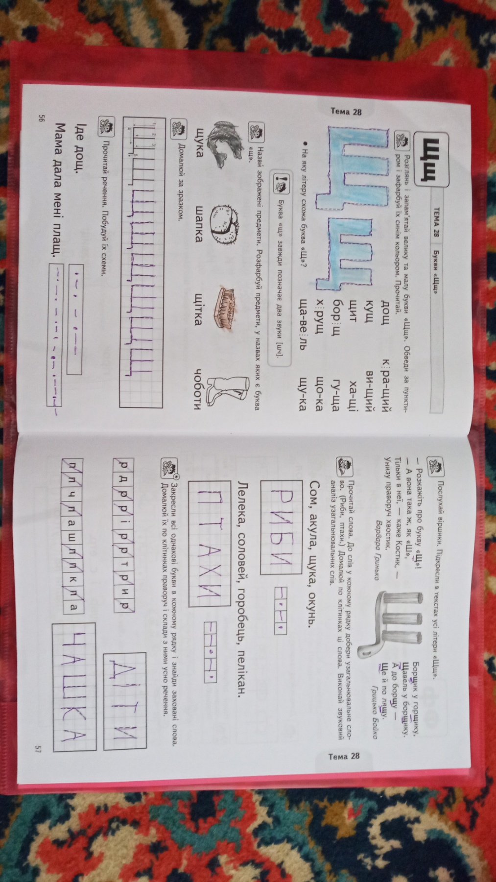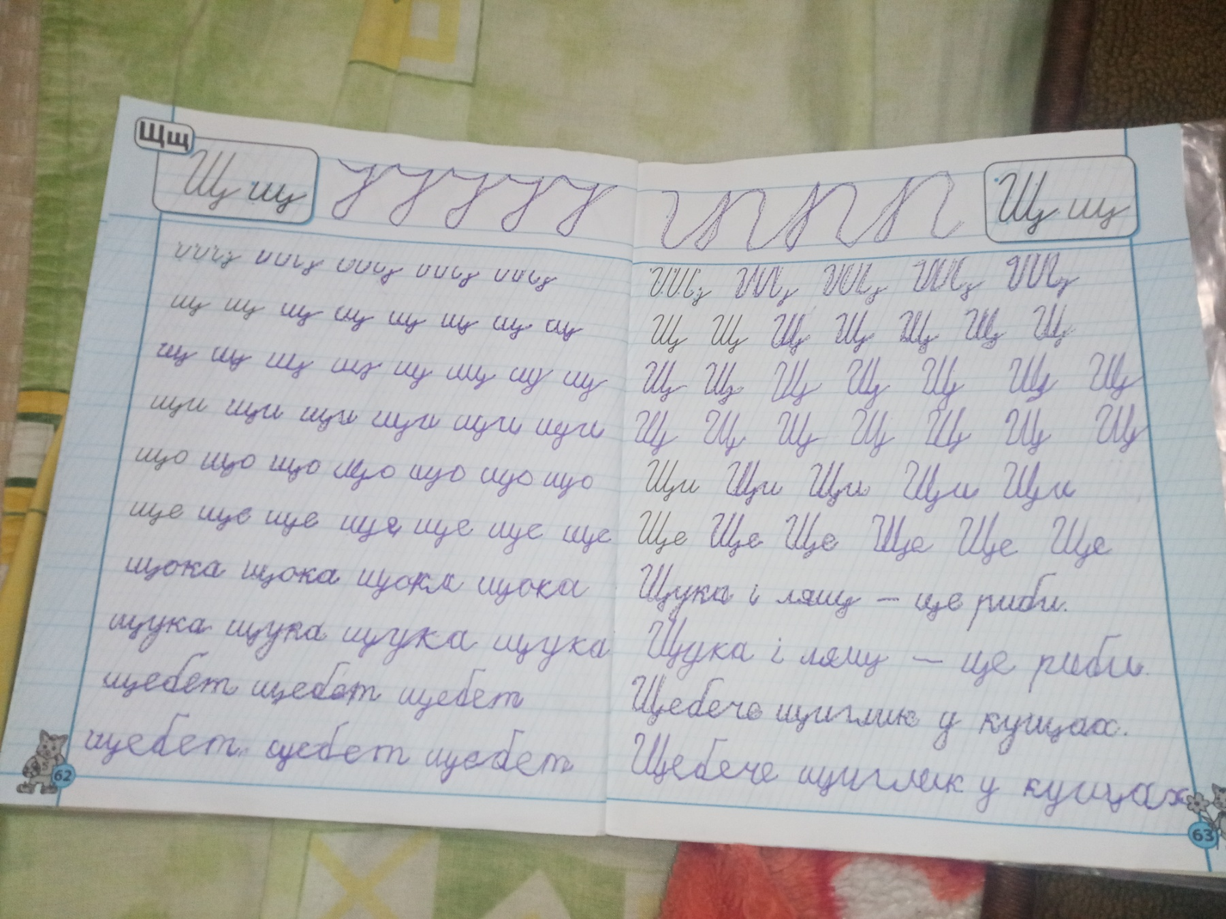
5-6 П 